|  |  |
| --- | --- |
|  | ΧΑΡΟΚΟΠΕΙΟ ΠΑΝΕΠΙΣΤΗΜΙΟ  ΤΜΗΜΑ ΠΛΗΡΟΦΟΡΙΚΗΣ & ΤΗΛΕΜΑΤΙΚΗΣ |

Μυριάνθης Αποστολίδης

Χάρης Παπαμιχαήλ

Εργασία στο μάθημα **Βάσεις Δεδομένων**

25 Μαρτίου 2021

**1ο μέρος – Μοντέλο Οντοτήτων-Συσχετίσεων**

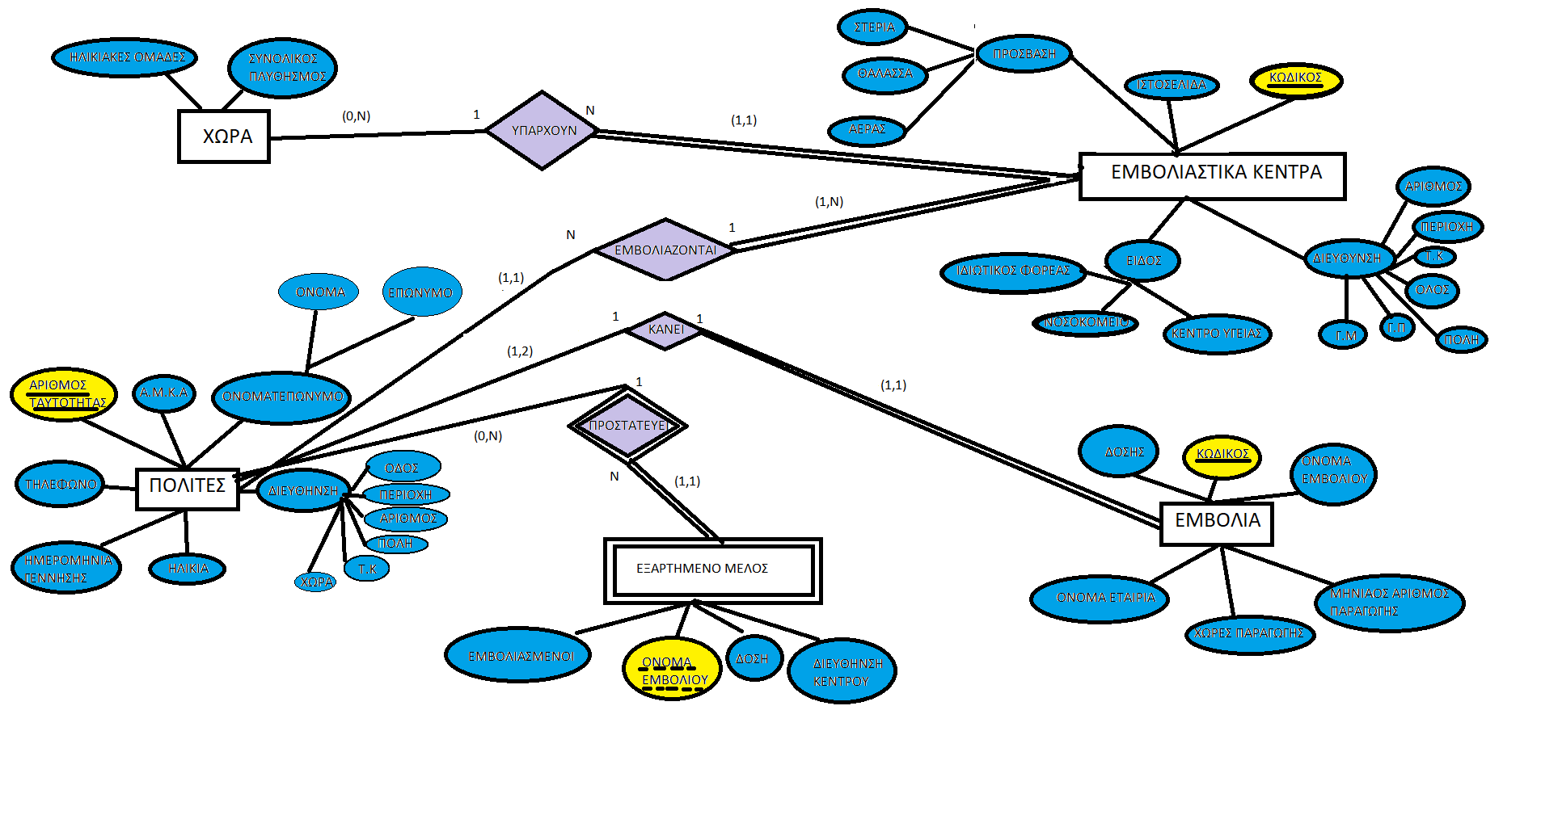

|  |  |
| --- | --- |
| 1. Σε κάθε χώρα υπάρχουν πολλά εμβολιαστικά κέντρα. | Σε αυτή την παραδοχή δημιούργησα 2 οντότητες την χώρα και τα εμβολιαστικά κέντρα και μια συσχέτιση για να δείξω ότι ‘’υπάρχουν’’ και μετά έβαλα περιορισμό στη συσχέτιση 1 προς Ν για να δείξω ότι υπάρχουν πολλά εμβολιαστικά κέντρα σε κάθε χωρά. |
| 2. Σε κάθε εμβολιαστικό κέντρο εμβολιάζονται πολλοί πολίτες. | Σε αυτή την παραδοχή δημιούργησα την οντότητα πολίτης και με μια συσχέτιση ‘’εμβολιάζονται’’ με περιορισμούς 1 προς Ν δείχνω ότι εμβολιάζονται πολλοί πολίτες σε ένα εμβολιαστικό κέντρο. |
| 3. Κάθε πολίτης πρέπει να κάνει όλες τις δόσεις του εμβολίου για να θεωρηθεί ολοκληρωμένος ο εμβολιασμός. | Σε αυτή την παραδοχή δημιούργησα την οντότητα εμβόλια και με μια συσχέτιση ‘’κάνει’’ με περιορισμούς 1 προς 1 δείχνω ότι ένας πολίτης μπορεί να κάνει μόνο ένα εμβόλιο. |
| 4. Κανένας πολίτης δεν μπορεί να εμβολιαστεί πάνω από 2 φορές. | Σε αυτή την παραδοχή για περιορισμούς έβαλα στην παρένθεση μέγιστο 2 για να κάνει εμβόλιο |
| 5. Ένας τύπος εμβολίου μπορεί να παραχθεί μόνο από μία εταιρεία. |  |
| 6. Καμία εταιρεία δεν μπορεί να προσφέρει 2 εμβόλια. |  |
| 7. Ενδέχεται να υπάρχουν πολίτες που δεν έχουν κάνει καμία δόση του εμβολίου ακόμα αλλά όχι να έχουν κάνει την δεύτερη δόση χωρίς να έχουν κάνει πρώτα την πρώτη. |  |
| 8. Δεν υπάρχουν εμβολιαστικά κέντρα που δεν πραγματοποιούν εμβολιασμούς. | Σε αυτή την παραδοχή στη συσχέτιση μεταξύ εμβολιαστικά κέντρα και πολίτες έβαλα περιορισμό στα εμβολιαστικά κέντρα minimum 1 έτσι όλα τα εμβολιαστικά κέντρα πραγματοποιούν εμβολιασμούς |

**2ο μέρος – Σχεσιακό μοντέλο**

Βήμα 1:

Πρώτα δημιουργώ πίνακες για όλες τις οντότητες και ορίζω πρωτεύον κλειδιά

|  |  |  |
| --- | --- | --- |
| ***ΧΩΡΑ*** | ΗΛΙΚΙΑΚΕΣ ΟΜΑΔΕΣ | ΣΥΝΟΛΙΚΟΣ ΠΛΥΘΥΣΜΟΣ |

|  |  |  |  |  |  |
| --- | --- | --- | --- | --- | --- |
| ***ΕΜΒΟΛΙΑΣΤΙΚΑ***  ***ΚΕΝΤΡΑ*** | ΚΩΔΙΚΟΣ | ΕΙΔΟΣ | ΔΙΕΥΘΥΝΣΗ | ΙΣΤΟΣΕΛΙΔΑ | ΠΡΟΣΒΑΣΗ |

|  |  |  |  |  |  |  |
| --- | --- | --- | --- | --- | --- | --- |
| ***ΕΜΒΟΛΙΑ*** | ΔΟΣΗΣ | ΚΩΔΙΚΟΣ | ΟΝΟΜΑ  ΕΜΒΟΛΙΟΥ | ΑΡΙΘΜΟΣ  ΠΑΡΑΓΩΓΗΣ | ΧΩΡΑ  ΠΑΡΑΓΩΓΗΣ | ΟΝΟΜΑ  ΕΤΑΙΡΙΑΣ |

|  |  |  |  |  |  |  |  |  |
| --- | --- | --- | --- | --- | --- | --- | --- | --- |
| ***ΠΟΛΙΤΕΣ*** | ΤΗΛΕΦΩΝΟ | ΗΛΙΚΙΑ | ΗΜΕΡΟΜΗΝΙΑ  ΓΕΝΝΗΣΗΣ | ΟΝΟΜΑ | ΕΠΩΝΥΜΟ | Α.Μ.Κ.Α | ΤΑΥΤΟΤΗΤΑ | ΔΙΕΥΘΥΝΣΗ |

Βήμα 2:

Δημιουργώ μια σχέση για κάθε μη ισχυρό τύπο οντοτήτων

|  |  |  |
| --- | --- | --- |
| ***ΧΩΡΑ*** | ΗΛΙΚΙΑΚΕΣ ΟΜΑΔΕΣ | ΣΥΝΟΛΙΚΟΣ ΠΛΥΘΥΣΜΟΣ |

|  |  |  |  |  |  |
| --- | --- | --- | --- | --- | --- |
| ***ΕΜΒΟΛΙΑΣΤΙΚΑ***  ***ΚΕΝΤΡΑ*** | ΚΩΔΙΚΟΣ | ΕΙΔΟΣ | ΔΙΕΥΘΥΝΣΗ | ΙΣΤΟΣΕΛΙΔΑ | ΠΡΟΣΒΑΣΗ |

|  |  |  |  |  |  |  |
| --- | --- | --- | --- | --- | --- | --- |
| ***ΕΜΒΟΛΙΑ*** | ΔΟΣΗΣ | ΚΩΔΙΚΟΣ | ΟΝΟΜΑ  ΕΜΒΟΛΙΟΥ | ΑΡΙΘΜΟΣ  ΠΑΡΑΓΩΓΗΣ | ΧΩΡΑ  ΠΑΡΑΓΩΓΗΣ | ΟΝΟΜΑ  ΕΤΑΙΡΙΑΣ |

|  |  |  |  |  |  |  |  |  |
| --- | --- | --- | --- | --- | --- | --- | --- | --- |
| ***ΠΟΛΙΤΕΣ*** | ΤΗΛΕΦΩΝΟ | ΗΛΙΚΙΑ | ΗΜΕΡΟΜΗΝΙΑ  ΓΕΝΝΗΣΗΣ | ΟΝΟΜΑ | ΕΠΩΝΥΜΟ | Α.Μ.Κ.Α | ΤΑΥΤΟΤΗΤΑ | ΔΙΕΥΘΥΝΣΗ |

|  |  |  |  |  |  |
| --- | --- | --- | --- | --- | --- |
| ***ΕΞΑΡΤΗΜΕΝΟ***  ***ΜΕΛΟΣ*** | ΤΑΥΤΟΤΗΤΑ | ΟΝΟΜΑ  ΕΜΒΟΛΙΟΥ | ΕΜΒΟΛΙΑΣΜΕΝΟΣ | ΔΟΣΗ | ΔΙΕΘΥΝΣΗ  ΕΜΒ.ΚΕΝΤΡΟΥ |

Βήμα 3:

Για κάθε δυαδική συσχέτιση 1:1 (μη ασθενή) το πρωτεύον κλειδί της μίας γίνεται ξένο κλειδί της άλλης

|  |  |  |
| --- | --- | --- |
| ***ΧΩΡΑ*** | ΗΛΙΚΙΑΚΕΣ ΟΜΑΔΕΣ | ΣΥΝΟΛΙΚΟΣ ΠΛΥΘΥΣΜΟΣ |

|  |  |  |  |  |  |  |
| --- | --- | --- | --- | --- | --- | --- |
| ***ΕΜΒΟΛΙΑΣΤΙΚΑ***  ***ΚΕΝΤΡΑ*** | ΚΩΔΙΚΟΣ | ΕΙΔΟΣ | ΔΙΕΥΘΥΝΣΗ | ΙΣΤΟΣΕΛΙΔΑ | ΠΡΟΣΒΑΣΗ | ΤΑΥΤΟΤΗΤΑ |

|  |  |  |  |  |  |  |  |
| --- | --- | --- | --- | --- | --- | --- | --- |
| ***ΕΜΒΟΛΙΑ*** | ΔΟΣΗΣ | ΚΩΔΙΚΟΣ | ΟΝΟΜΑ  ΕΜΒΟΛΙΟΥ | ΑΡΙΘΜΟΣ  ΠΑΡΑΓΩΓΗΣ | ΧΩΡΑ  ΠΑΡΑΓΩΓΗΣ | ΟΝΟΜΑ  ΕΤΑΙΡΙΑΣ | ΤΑΥΤΟΤΗΤΑ |

|  |  |  |  |  |  |  |  |  |
| --- | --- | --- | --- | --- | --- | --- | --- | --- |
| ***ΠΟΛΙΤΕΣ*** | ΤΗΛΕΦΩΝΟ | ΗΛΙΚΙΑ | ΗΜΕΡΟΜΗΝΙΑ  ΓΕΝΝΗΣΗΣ | ΟΝΟΜΑ | ΕΠΩΝΥΜΟ | Α.Μ.Κ.Α | ΤΑΥΤΟΤΗΤΑ | ΔΙΕΥΘΥΝΣΗ |

|  |  |  |  |  |  |
| --- | --- | --- | --- | --- | --- |
| ***ΕΞΑΡΤΗΜΕΝΟ***  ***ΜΕΛΟΣ*** | ΤΑΥΤΟΤΗΤΑ | ΟΝΟΜΑ  ΕΜΒΟΛΙΟΥ | ΕΜΒΟΛΙΑΣΜΕΝΟΣ | ΔΟΣΗ | ΔΙΕΘΥΝΣΗ  ΕΜΒ.ΚΕΝΤΡΟΥ |

Βήμα 4:

Για κάθε δυαδική συσχέτιση 1:Ν το πρωτεύον κλειδί της (1) γίνεται ξένο κλειδί της (Ν)

|  |  |  |
| --- | --- | --- |
| ***ΧΩΡΑ*** | ΗΛΙΚΙΑΚΕΣ ΟΜΑΔΕΣ | ΣΥΝΟΛΙΚΟΣ ΠΛΥΘΥΣΜΟΣ |

|  |  |  |  |  |  |  |  |
| --- | --- | --- | --- | --- | --- | --- | --- |
| ***ΕΜΒΟΛΙΑΣΤΙΚΑ***  ***ΚΕΝΤΡΑ*** | ΚΩΔΙΚΟΣ | ΕΙΔΟΣ | ΔΙΕΥΘΥΝΣΗ | ΙΣΤΟΣΕΛΙΔΑ | ΠΡΟΣΒΑΣΗ | ΤΑΥΤΟΤΗΤΑ | ΣΥΝ.  ΠΛΥΘΗΣΜΟΣ |

|  |  |  |  |  |  |  |  |
| --- | --- | --- | --- | --- | --- | --- | --- |
| ***ΕΜΒΟΛΙΑ*** | ΔΟΣΗΣ | ΚΩΔΙΚΟΣ | ΟΝΟΜΑ  ΕΜΒΟΛΙΟΥ | ΑΡΙΘΜΟΣ  ΠΑΡΑΓΩΓΗΣ | ΧΩΡΑ  ΠΑΡΑΓΩΓΗΣ | ΟΝΟΜΑ  ΕΤΑΙΡΙΑΣ | ΤΑΥΤΟΤΗΤΑ |

|  |  |  |  |  |  |  |  |  |  |
| --- | --- | --- | --- | --- | --- | --- | --- | --- | --- |
| ***ΠΟΛΙΤΕΣ*** | ΤΗΛΕΦΩΝΟ | ΗΛΙΚΙΑ | ΗΜΕΡΟΜΗΝΙΑ  ΓΕΝΝΗΣΗΣ | ΟΝΟΜΑ | ΕΠΩΝΥΜΟ | Α.Μ.Κ.Α | ΤΑΥΤΟΤΗΤΑ | ΔΙΕΥΘΥΝΣΗ | ΚΩΔΙΚΟΣ  ΕΜΒ.ΚΕΝ. |

|  |  |  |  |  |  |
| --- | --- | --- | --- | --- | --- |
| ***ΕΞΑΡΤΗΜΕΝΟ***  ***ΜΕΛΟΣ*** | ΤΑΥΤΟΤΗΤΑ | ΟΝΟΜΑ  ΕΜΒΟΛΙΟΥ | ΕΜΒΟΛΙΑΣΜΕΝΟΣ | ΔΟΣΗ | ΔΙΕΘΥΝΣΗ  ΕΜΒ.ΚΕΝΤΡΟΥ |